ИСПОЛНИТЕЛЬНЫЙ КОМИТЕТ  АЛЕКСЕЕВСКОГО  МУНИЦИПАЛЬНОГО РАЙОНА  РЕСПУБЛИКИ ТАТАРСТАН | 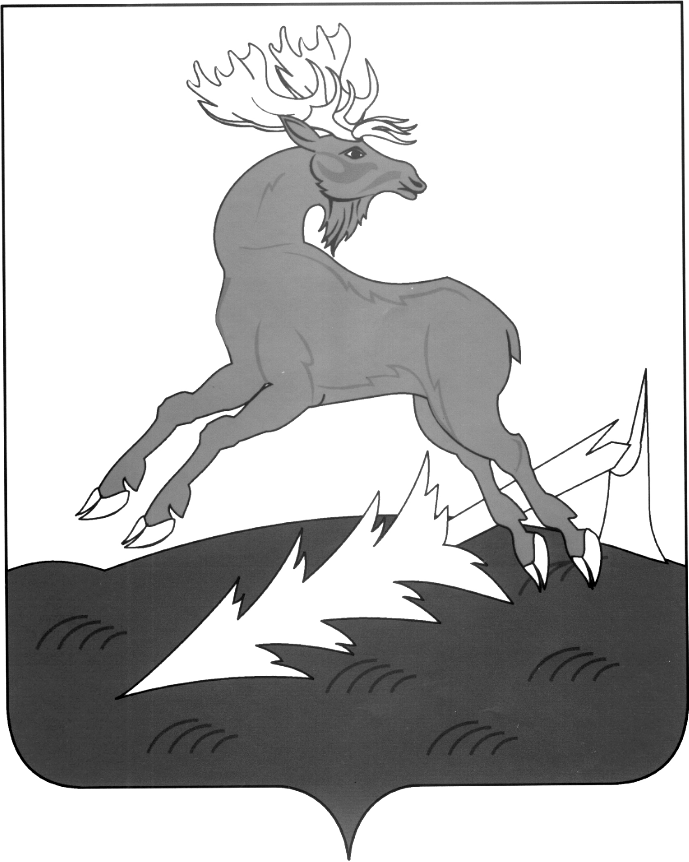 | АЛЕКСЕЕВСК  МУНИЦИПАЛЬ РАЙОНЫНЫҢ  БАШКАРМА КОМИТЕТЫ  ТАТАРСТАН РЕСПУБЛИКАСЫ
ПОСТАНОВЛЕНИЕ  __04.12.2017__________ | п.г.т.Алексеевское | КАРАР  № ___432___

О внесении изменений в постановление
Исполнительного комитета Алексеевского
муниципального района от 10.10.2017 № 385
«О Перечне мест массового пребывания людей
в Алексеевском муниципальном районе»

В целях обеспечения общественной безопасности, защиты населения от террористических актов, охраны объектов с массовым пребыванием людей и в соответствии с постановлениями Правительства Российской Федерации от 25.03.2015 № 272 «Об утверждении требований к антитеррористической защищенности мест массового пребывания людей и объектов (территорий), подлежащих обязательной охране войсками национальной гвардии Российской Федерации, и форм паспортов безопасности таких мест и объектов (территорий)», от 07.10.2017 № 1235 «Об утверждении требований к антитеррористической защищенности объектов (территорий) Министерства образования и науки Российской Федерации и объектов (территорий), относящихся к сфере деятельности Министерства образования и науки Российской Федерации, и формы паспорта безопасности этих объектов (территорий)», письма Кабинета Министров Республики Татарстан от 05.10.2017 № 20-54/12715 «Об актуализации перечня мест массового пребывания людей»

постановляю:

1. Перечень объектов с массовым пребыванием людей изложить в новой редакции (Приложение).
2. Контроль за исполнением настоящего постановления оставляю за собой.

Руководитель
Исполнительного комитета Д.А. Гилязов

Приложение
к постановлению
Исполнительного комитета
Алексеевского муниципального района
от_04.12.2017__ №_432____

Перечень
объектов с массовым пребыванием людей
в Алексеевском муниципальном районе

№№ п/п | Наименование объекта | Место расположения | Катего-рия
1. | Торговый дом «Асылбике» | 422900, пгт. Алексеевское,  ул.Казакова, 10 | 3
2. | Торговый дом «Дулкын» | 422900, пгт. Алексеевское,  ул.Казакова, 9 | 3
3. | Торговый дом «Пятерочка +» | 422900, пгт. Алексеевское,  ул. Павелкина, 23 | 3
4. | Рынок «Карусель» | 422900, пгт. Алексеевское,  ул. Павелкина, 23 | 3
5. | Торговый дом «Асыл» | 422900, пгт. Алексеевское,  ул. Куйбышева, 83 | 3
6. | ТК «Аляска» | 422900, пгт. Алексеевское,  ул. Ленина | 3
7. | ГБУК РТ «Билярский государственный иторико -археологический и природный музей заповедник | н.п. Билярск | 2
8. | ТК «Кызыл Яр» (Пятерочка) | 422900, пгт. Алексеевское,  ул. Подлесная, 48 | 3
9. | ТК «Оазис» | 422900, пгт. Алексеевское,  ул. Павелкина, 31 | 3
10. | Храм Вознесения Христова | 422900, пгт.  Алексеевское, ул.  Соборная площадь, 1 | 2
11. | Соборная Мечеть | 422900, пгт. Алексеевское,  ул. Пушкина, 4 | 3
12. | Детский оздоровительный лагерь «Дубок» | н.п. Билярск | 3

Управляющий делам
Исполнительного комитета Г.А. Юсупова

